编译原理课程设计
目录
一、课程设计目的 3
二、实验内容 3
三、方案设计 3
图3.1总体框架 4
图3.2状态转换图 4
图3.4语义分析 8
图3.5目标生成的一般策略 9
图3.6 预测分析模型 9
图3.7预测分析程序总控程序 10
图3.8预测分析表 11
四、测试及分析 12
（1）测试数据说明 12
（2）运行结果及功能说明 15
图4.2.23语法分析结果 38
（3）测试及分析说明 38
五、总结及心得体会 39

一、课程设计目的
1.利用离散数学和形式语言的基本知识，对给定的简单语言设计其上下文无关文法和属性文法，对该语言的编译器进行分析，确定所设计的编译器的功能和应用环境，设计可行的设计方案。
2.选择合适的开发工具实现编译器的功能，并进行验证。
3.选择合适的测试工具，设计多组测试数据测试所实现编译器的功能，评价所选工具和所实现的编译器的局限性，完成课程设计报告。

二、实验内容
- 整合、完善已完成的编译程序各阶段相关内容，并能可视化演示。
2、深入研究编译相关算法，选择LL（1）预测分析方法进行实现语法分析。
3、完成编译后端相关程序。可以选择实现解释器，也可以选择生成汇编代码。

三、方案设计
首先，在设计一个编译器的时候，要先分析编译器的结构，根据各个阶段的复杂程度、理论基础和实现方法的不同，通常将编译程序的工作过程划分为词法分析、语法分析、语义分析口目标代码生成四个阶段，如果编译器支持优化，还需要中间代码生成和代码优化两个阶段。我的具体实现是从词法分析阶段，然后进入语法分析，进行简单的语义分析，生成中间代码，最后生成汇编代码。总体设计框架如图3.1所示：

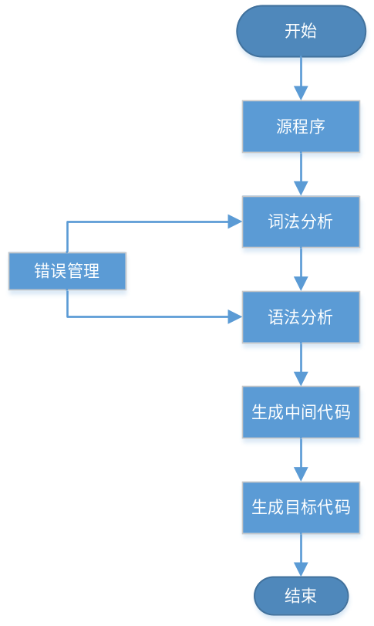
图3.1总体框架
：我实现的是从.txt文件中读取我要编译的c语言语句，然后进行根据自己设计的状态转换图进行词法分析，通过画出识别标识符和整数（不带正负号）的状态转换图，手工构造函数，编程实现识别标识符、识别整数、识别关键字、识别运算符、查找识别出单词的种别码，并且过滤空格，以及换行和注释。词法分析的状态转换图如图3.2所示：
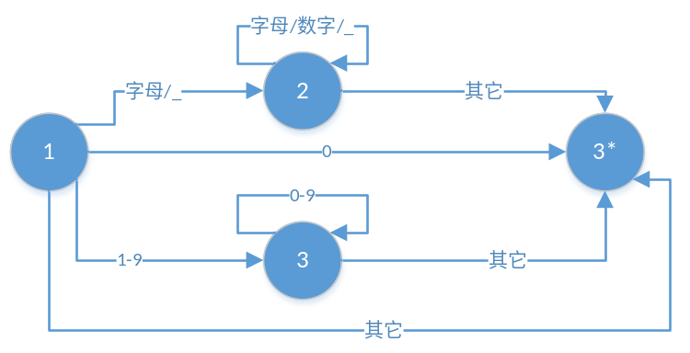
图3.2状态转换图
：根据词法分析的结果，进行语法分析，我采用自上而下的语法分析中的递归下降的语法分析方法。其主要思想是根据文法的产生式，从开始符号开始自上而下进行分析。所以其文法应满足LL(1)文法的要求，递归下降的语法分析器的输入是词法分析输出的字符串，通过分析检出输入的字符串是否符合文法的要求。基本思想是：为每个非终结符构造一个函数，每个函数的函数体依照非终结符的候选式分情况展开，遇到终结符就进行比较，看是否与输入符号串匹配；遇到终结符就调用该非终结符对应的函数。分析过程从调用文法开始符号对应的函数开始，直到所有非终结符展开胃终结符并得到匹配为止。如果分析过程中达到这一步则表明分析成功，否则表明输入符号串有语法错误。由于文法是递归定义的，因此函数也是递归的。
具体步骤如下：（1）改写文法，对文法消除左递归和回溯；（2）对输入串进行词法分析，分词存入数组；（3）依次扫描数组中的字符，给每个非终结符写一个递归的匹配函数，如果是终结符直接进行比较。如果匹配成功某个非终结符产生式右边的首个终结符，则将这个生成式输出。匹配过程中，还需不断判断输入串是否出错， 比如没有终结符，布尔值不完整，（）不完整，{}不完整，两个运算符之间没有操作符，赋值表达式缺少;等情况。
文法定义：
<表达式>-><算术表达式>|<关系表达式>|<布尔表达式>|<赋值表达式>
<算术表达式>-><项>+<算术表达式>|<项>-<算术表达式>|<项>
<项>-><因子>*<项>|<因子>/<项>|<因子>%<项>|<因子>
<常量>->(<算术表达式>)|<常量>|<变量>|<函数调用>
<变量>-><标识符>
<关系表达式>-><算术表达式><关系表达式><算术表达式>
<关系运算符>->>|<|>=|<=|==|!=
<布尔表达式>-><布尔项>||<布尔表达式>|<布尔项>
<布尔项>-><布尔因子>&&<布尔项>|<布尔因子>
<布尔因子>-><算术表达式>|<关系表达式>|!<布尔表达式>
<赋值表达式>-><标识符>=<表达式>;
<语句>-><声明语句>|<执行语句>
<声明语句>-><值声明>|<函数声明>|空
<值声明>-><常量声明>|<变量声明>
<常量声明>->const<常量类型><常量声明表>
<常量类型>->int|char|float
<常量声明表>-><标识符>=<常量>;|<标识符>=<常量>,<常量声明表>
<变量声明>-><变量类型><变量声明表>
<变量声明表>-><单变量声明>;|<单变量声明>,<变量声明表>
<单变量声明>-><变量>|<变量>=<表达式>
<变量类型>->int|char|float
<执行语句>-><数据处理语句>|<控制语句>|<复合语句>
<数据处理语句>-><赋值语句>;
<控制语句>-><if语句>|<for语句>|<while语句>|<do while语句>
<复合语句>->{<语句表>}
<语句表>-><语句>|<语句><语句表>
<if语句>->if(<表达式>)<语句>|if(<表达式>)<语句>else<语句>
<for语句>->for(<表达式>;<表达式>;<表达式>)<循环语句>
<while语句>->while(<表达式>)<循环语句>
<do while语句>do<循环复合语句>while<表达式>
<循环语句>-><声明语句>|<循环执行语句>|<循环用复合语句>
<循环用复合语句>->{<循环语句表>}
<循环语句表>-><循环语句>|<循环语句><循环语句表>
<循环用if语句>->if(<表达式>)<循环语句>|if(<表达式>)<循环语句>else<循环语句>
用符号表示为：S->E|A|B|C
E->TE'
E'->+E|-E|空
T->FT'
T'->*T|/T|%T|空
F->(E)|G|P
G->d|c
P->i
B->DB'
B'->||B|空
D->HD'
D'->&&D|空
H->E|!B|A
C->i=S;
YJ->SM|ZX
SM->ZSM|HSS
ZSM->CLS|BLS
CLS->const CL CLB
CL->int|char|float
CLB->i=dCLB’
CLB->;|,CLB
BLS->BLT BLSB
BLSB->DBL BLSB’
BLSB’->;|,BLSB
DBL->H DBL’
DBL’->=S
BLT->int|char|float
ZX->SJ|KZ|FH
SJ->FZ
FZ->C
KZ->IYJ|FYJ|WYJ|DWYJ
FH->{YJB}
YJB->YJ YJB’
YJB’->YJB
IFJ->if（S） YJ IFY’
IFY’->else YJ
FYJ->for(S;S;S) XH
WYJ->while(S) XH
DWYJ->do XHFH while（S）；
XH->SM|XHZX|XHFH
XHFH->{XHYJB}
XHYJB->XH XHYJB’
XHYJB’->XHYJB
XHZX->XHI|FYJ|WYJ|DWYJ
XHI->if(S)XH XHI’
XHI’->else XH
递归下降语法方案优劣分析：递归下降分析法是很有效的方法，简单灵活，容易构造，特别适合手工构造语法分析器。缺点是程序与文法直接相关，对文法的任何改变均需要对程序进行相应的修改，由于递归调用比较多，导致速度慢，占用空间多。本次课设能够实现算术表达式、布尔表示式、if条件句、while条件句、for循环句、do while循环条件句的分析判断。对输入串通过词法分析器之后，分析其语法成功是否构成正确，报错错误的信息。但是整个处理过程比较繁琐，它不断的调用函数，速度慢。
递归下降的流程图如图3.3所示：
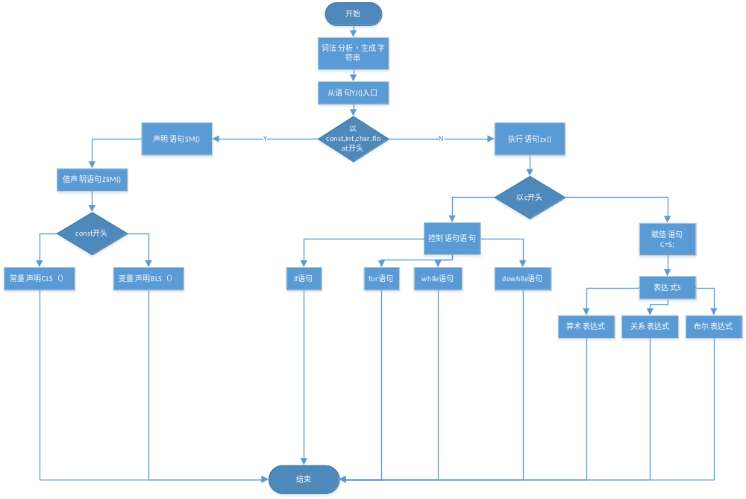图3.3递归下降流程图

：语义分析的任务就是对结构上正确的源程序进行上下文有关性质的审查,审查源程序有无语义错误,为代码生成阶段收集类型信息。其主要功能包括建立符号表、进行静态语义检查,发现语义错误,语义分析在编译器中的地位和作用如图3.4所示。
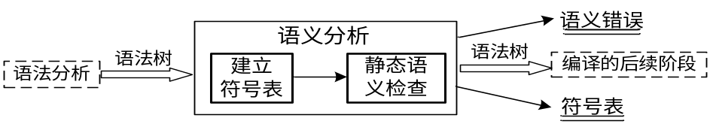
图3.4语义分析
静态语义检查将进行下述问题的检查:
变量和函数使用前是否定义
- 变量赋值的类型是否兼容。
- 变量赋值的类型是否兼容。
- (3)数组维数是否相同,数组下标是否越界。
- (4) return语句返回的类型和函数返回值的类型是否兼容。
- (5)break、 continue语句的使用是否合适。
- (6)函数调用时参数列表是否兼容。
因为我在设计编译器的时候，没有设计函数、数组，也没有return 、continue、break语句，而且我也没有构建符号表，但是我在生成四元式的时候，必须要求先定义后使用变量,还有如果除数为0的会报出错误。
：在编译过程的词法和语法阶段对源程序的结构进行了分析。在对静态语义进行检
查的基础上,本阶段将进一步对每个语法上正确的语法单位的内部逻辑含义加以解释,生成中间代码。我采用四元式形式的中间代码,其形式为:
(运算符,运算对象1,运算对象2,结果)
这种中间代码的特点是:每条四元式中只有一个运算符,使用临时变量保存运算结果。
具体的方案分析如下：由于选用的是递归下降的语法分析方法，选择了L-属性文法，L-属性文法既有综合属性又有继承属性，适用于在自上而下的翻译中传递信息，递归下降的分析器里，利用隐含的栈来存储各递归子程序中的局部变量所表示的语义信息。根据L-属性文法的特点，L-属性文法只需要从上往下进行一遍扫描就可以完成属性的计算。同时需要满足三个原则的翻译模式，以及满足自上而下分析的条件（LL1文法）即：如果既有综合属性又有继承属性,建立翻译模式时须遵循以下原则:
1)产生式右部符号的继承属性必须在这个符号以前的动作中计算出来
2)一个动作不能引用这个动作右部的符号的综合属性;
3)产生式左部非终结符的综合属性只有在它所引用的所有属性都计算出来以后才 能计算。这种语义规则通常可以放在产生式右部的末尾。
算术表达式是先计算每个因子的值，再计算整个表达式的值。布尔表达式利用回填技术，将布尔运算符当做条件使用。语句的翻译，是根据语句的结构，在算术表达式和布尔表达式的基础上嵌套结构，后面利用回填技术完成的。
生成中间代码的好处：中间代码生成这一阶段在编译过程中是可以没有的,如果没有这一阶段,在语法和静态语义正确的基础上就可以直接产生目标代码。直接生成机器语言或汇编语言形式的目标代码的优点是编译时间短且无须中间代码到目标代码的翻译,但这样生成的目标代码执行效率和质量都较低,移植性差。因此生成中间代码是有益处的,许多编译程序都选择生成中间语言,即翻译为等效的中间代码。生成中间代码的好处如下:
(1)便于进行与机器无关的代码优化工作,提高目标代码的效率。
(2)使编译程序改变目标机更容易
(3)使编译程序的结构在逻辑上更为简单明确。以中间语言为界面,编译前端和后端的接口更清晰,也更易于生成不同语言在不同机器上的编译程序。
5、生成目标代码：我是直接根据四元式生成目标代码（即汇编代码），根据四元式每条语句的操作符，找到对应操作符查找Sample语言对应汇编代码表，将四元式语句转换为对应的汇编代码。形如(OP, argl, arg2, result)这样的话，对每种类型的中同代码，可以直接选择汇骗指令。勾画出代码的框架，如对形式的中间代码可以考虑一般的目标代码生成策略。 如图3.5所示。四元式包括四个部分OP是进行运算的操作，argl 和arg2是两个操作数，resut是结果，根据大多数机器平台和汇编指格式的要求，运算在者存着中进行，因此在图中，步骤①表示把angl从存储器装入到寄存器1中，如果第二个操作数也需要在寄存器中，还需要将arg2也装入到寄存器2中，考虑普遍的情况，第二个操作数可以是内存变量，因此不装入寄存器,图中的步骤②表示寄存器1与ang2进行OP指定的运算，结果存放到寄存器3中，在80x86指令集中，寄存器3般和寄存器 1相同.图中的步骤③表示将寄存器3中的结果存放到result指定的内存单元中。因此个双操作 数的四元式至少要翻译为3条汇编指令代码，根据功能，有些中间代码甚至要翻译为四条汇编指令。
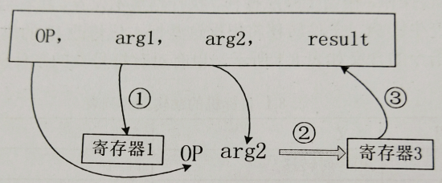
图3.5目标生成的一般策略
。预测分析方法是自上而下分析的另一种有效方法,要求文法必须是LL(1)文法,分析过程将按照自左至右的顺序读入输入符号串,并在此过程中产生一个句子的最左推导。它采用表驱动的方式,通过显式地维护一个状态栈和一个二维分析表,在总控程序的控制下实现分析过程。按此方式执行语法分析任务的程序称为预测分析程序,或预测分析器，其模型如图3.6所示。预测分析模型的组成为: 预测分析程序(与文法无关); 先进后出栈; 预测分析表－与文法有关。
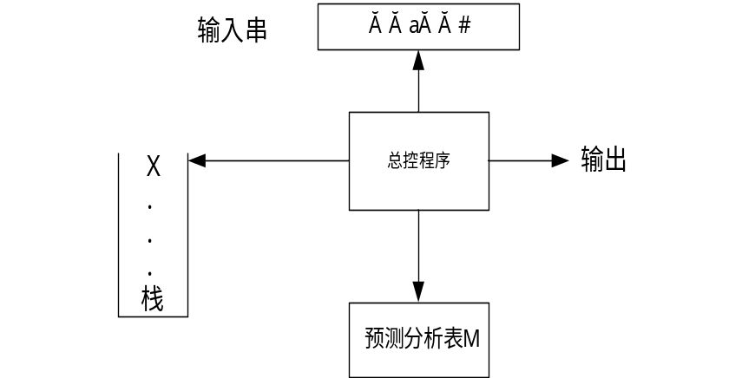
图3.6 预测分析模型
对预测分析模型的说明：
（1）栈用于存放分析过程中的文法符号序列。
(2)预测分析表M是一个二维数组，与文法有关。该表的行表示所有的非终结符，列表示所有的终结符和“#”(注:“#”不是文法的终结符，如果该语言中#是个合法字符，可以改用其它符号把它当成输入串的结束符有利于简化分析算法的描述)。表项元素M[A,a]存放着条关于A的产生式，表明当用非终结符A向下推导时，如果面临输入符号a,应选用的候选式:当M[A,a]为空时，表明用A为左部向下推导时不应该面临输入符号a,因此表中内容为空表示出现语法错误。
（3）总控程序。分析器对每一个输入串的分析均在总控程序的控制下工作。控制分析器输入符号，根据预测分析表的内容对栈进行操作。预测分析程序总控程序的工作过程如图3.7所示：
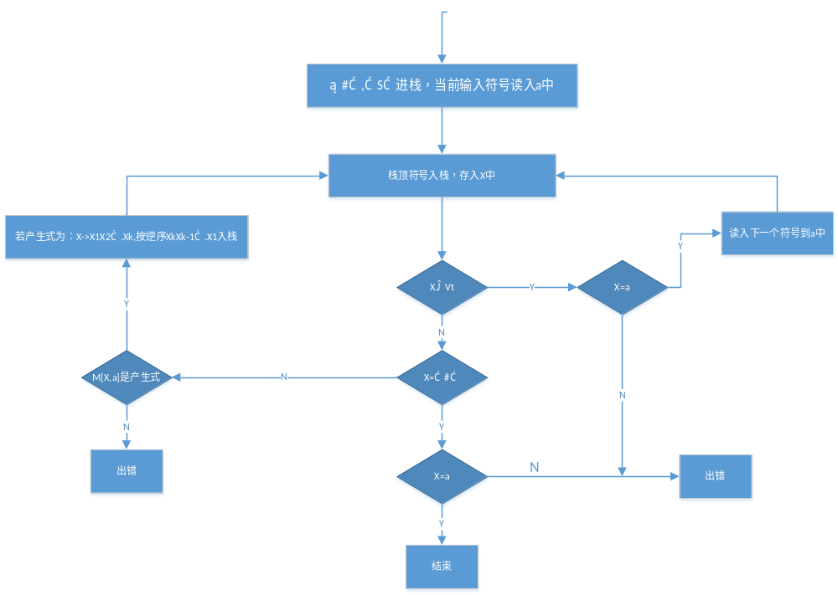
图3.7预测分析程序总控程序
我设计的预测分析器就是根据上述预测分析模型设计出来，先对导入的.txt文件中的字符串进行词法分析，将其保存在一个数组quenue中。自己设计了一个if-else的语句的上下文无关文法，然后自己手工构造了一个预测分析表，预测分析表如图3.8所示。
if-else的文法：
<算术表达式>-><项>+<算术表达式>|<项>-<算术表达式>|<项>
<项>-><因子>*<项>|<因子>/<项>|<因子>%<项>|<因子>
<常量>->(<算术表达式>)|<常量>
<关系表达式>-><算术表达式><关系运算符><算术表达式>
<关系运算符>->>|<|>=|<=|==|!=
<赋值表达式>-><标识符>=<表达式>;
<语句>->if(<关系表达式>)<赋值表达式>else<赋值表达式>|空
E->TG
G->+E|-E|空
T->FR
R->*T|/T|%T|空
F->(E)|i
C->EDE
D->>|<|>=|<=|==|!=
I->i=E;
J->if(C)IK
K->elseI|空
First集：
E{(,i} G{+,-,空} T{(,i} R{*,/,%,空} F{(,i} C{(,i} D{>,<,>=,<=,==,!=} I{i} J{f}(f表示if) K{e}(e表示else)

 | i | + | - | * | / | % | ( | ) | > | < | >= | <= | == | != | = | f | e | ;
E | TG |  |  |  |  |  | TG
G |  | +E | -E |  |  |  |  | 空 | 空 | 空 | 空 | 空 | 空 | 空 |  |  | 空 | ;
T | FR |  |  |  |  |  | FR
R |  | 空 | 空 | *T | /T | %T |  | 空 | 空 | 空 | 空 | 空 | 空 | 空 |  |  | 空 | ;
F | i
C | EDE |  |  |  |  |  | (E)
D |  |  |  |  |  |  | EDE
I | i=E |  |  |  |  |  |  |  | > | < | >= | <= | == | !=
J |  |  |  |  |  |  |  |  |  |  |  |  |  |  |  | f(C)IK
K |  |  |  |  |  |  |  |  |  |  |  |  |  |  |  |  | eI
图3.8预测分析表

四、测试及分析

（1）测试数据说明
1、if-else语句测试文件test1.txt。测试文件内容如图4.1.1所示，主要是对于if-else语句进行测试，从词法分析，语法分析，生成四元式，生成汇编代码（可执行）。
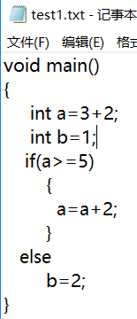
图4.1.1 ifelse测试文件
2、For循环语句测试文件test4.txt，测试文件内容如图4.1.2所示，对for语句进行测试，验证for语句语法分析以及生成四元式的代码是否正确，最后生成汇编代码（不能执行）。
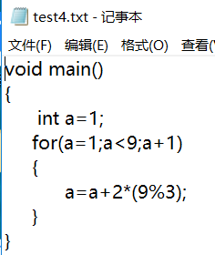
图4.1.2 for语句测试条件
3、while循环语句测试文件test2.txt，测试文件内容如图4.1.3所示，对while语句进行测试，while语句里面嵌套ifelse语句，验证for语句语法分析以及生成四元式的代码是否正确，最后生成汇编代码（不能执行）。
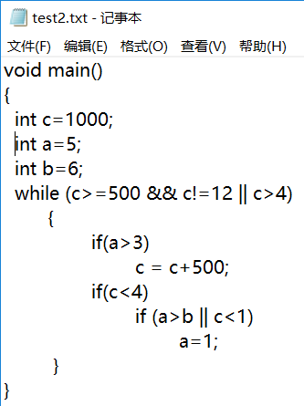
图4.1.3 while语句测试文件
4、do while循环语句测试文件test3.txt，测试文件内容如图4.1.4所示，对do while语句进行测试，验证do while语句语法分析以及生成四元式的代码是否正确，最后生成汇编代码（不能执行）。
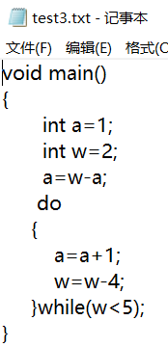
图4.1.4 do while测试文件
5、综合测试文件test.txt，测试文件内容如图4.1.5所示，综合测试文件里面是复合语句，y有ifelse,while语句，for语句，以及注释了得dowhile语句。是一个综合的测试文件。
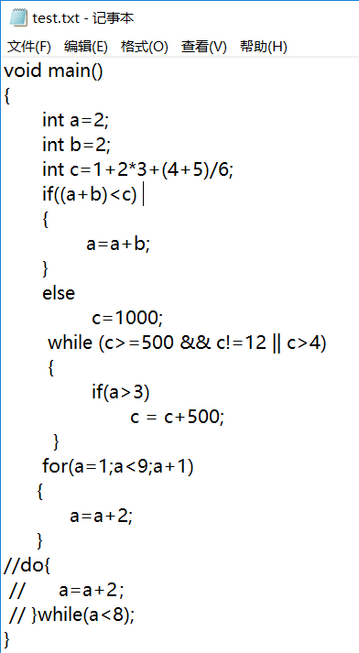
图4.1.5综合测试文件
6、对于LL(1)预测分析法，其测试文件LL(1)测试文件如图4.1.6所示，测试ifelse语句实现过程。
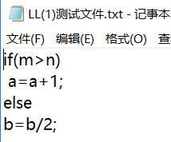
图4.1.6LL(1)测试文件

（2）运行结果及功能说明
- if else语句的测试结果，词法分析结果如图4.2.1所示，递归下降语法分析过程如图4.2.2所示，生成四元式如图4.2.3所示，生成的汇编代码如图4.2.4所示，汇编代码运行结果如图4.2.5所示。
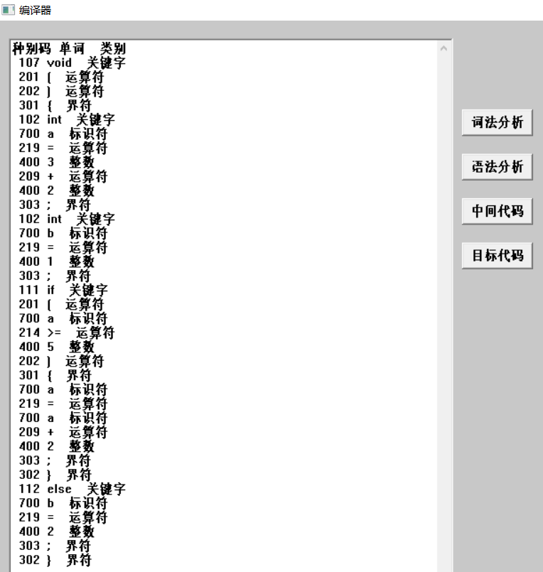
图4.2.1词法分析结果

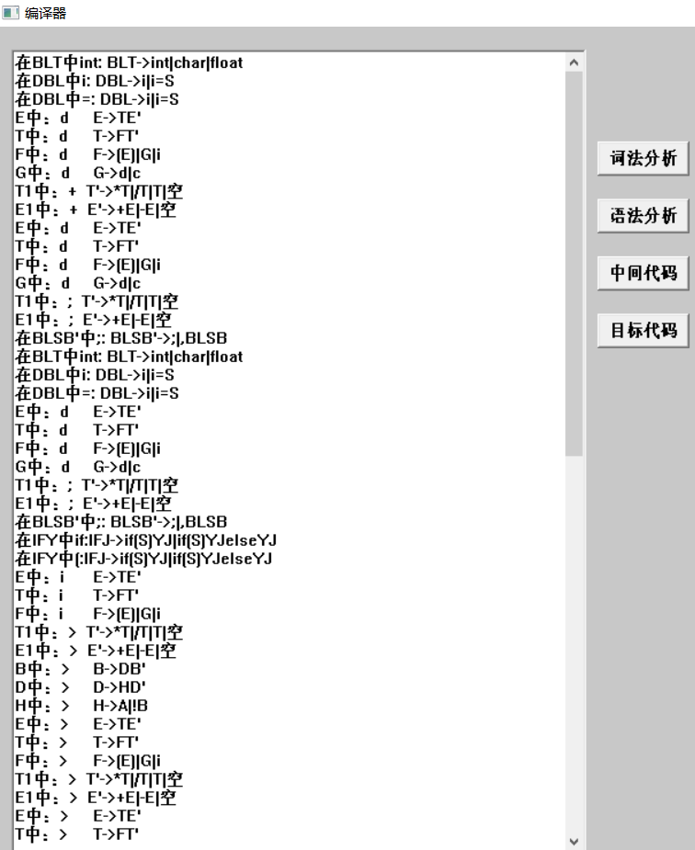
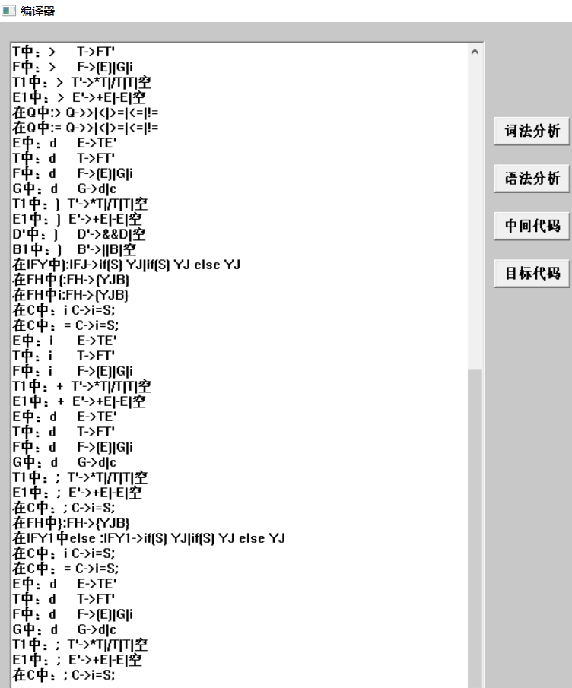
图4.2.2语法分析结果
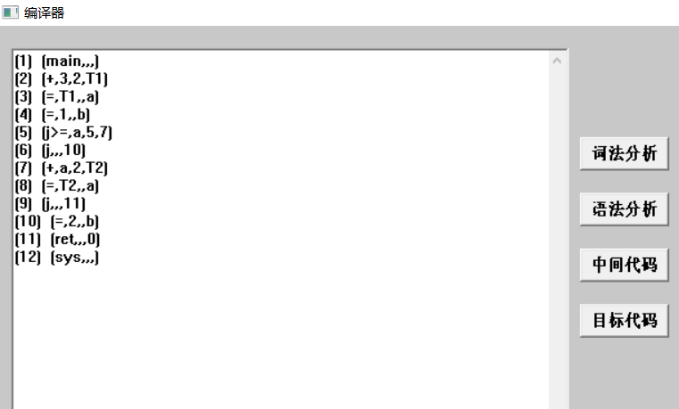
图4.2.3中间代码生成结果
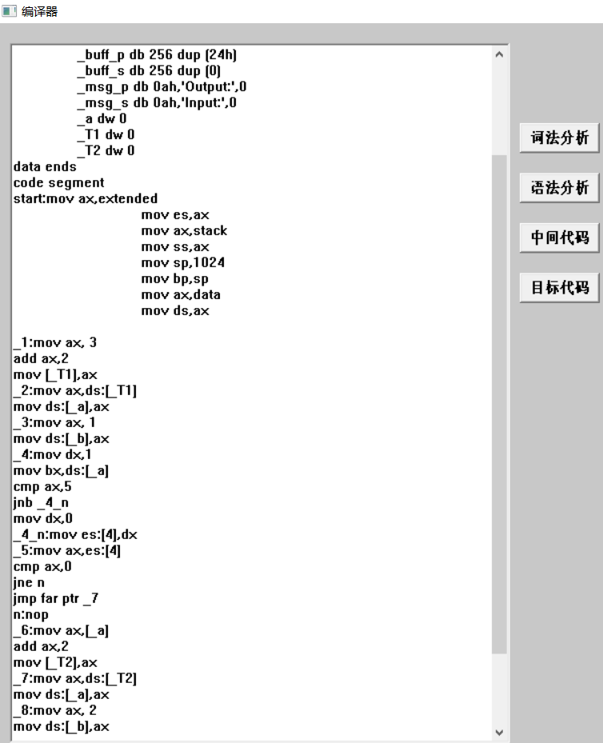
图4.2.4目标代码生成结果
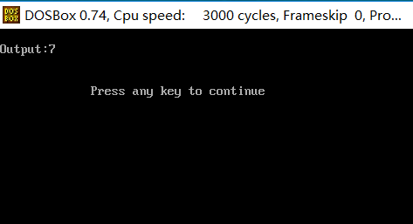
图4.2.5目标代码运行结果
结果分析：根据四元式生成的汇编代码，然后运行，根据.txt文件所给出的条件，首先给a赋值为3+2，b赋值为1，进入if条件判断，如果a>=5,在将a加上2。符合条件，所以最后得到的结果，输出a就为7。
- for语句的测试结果，词法分析结果如图4.2.6所示，递归下降语法分析过程如图4.2.7所示，生成四元式如图4.2.8所示，生成的汇编代码如图4.2.9所示。
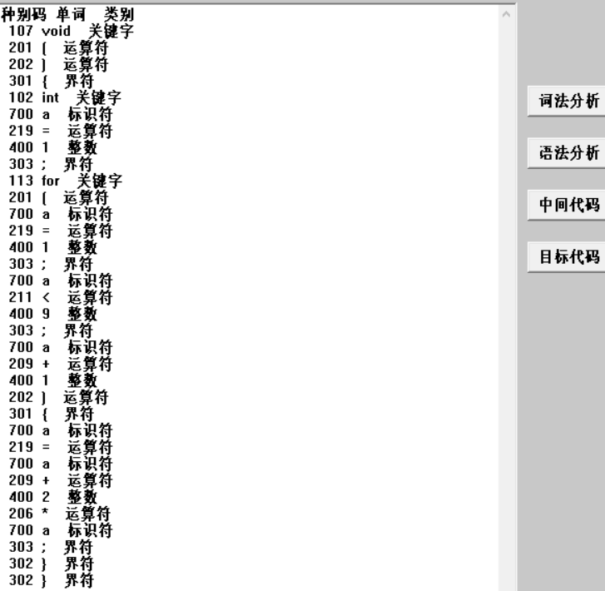
图4.2.6词法分析结果
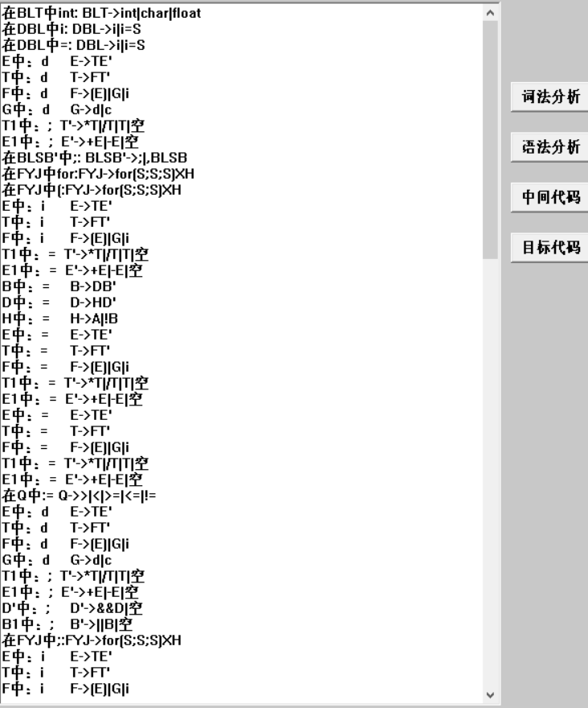
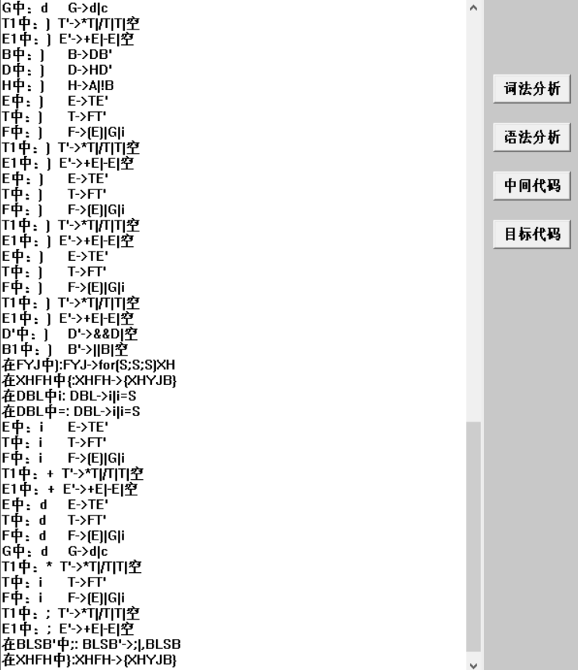
图4.2.7语法分析结果
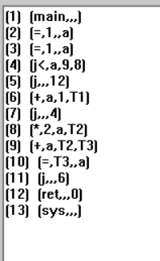
图4.2.8中间代码结果
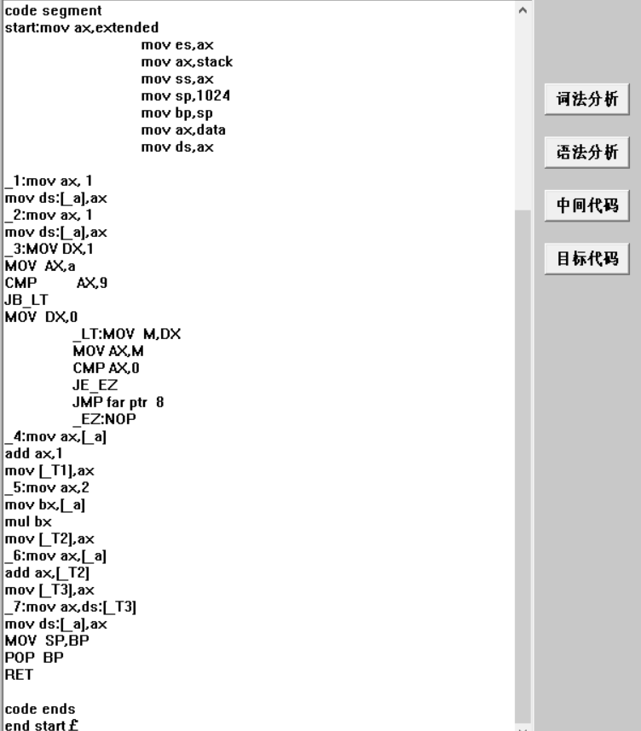
图4.2.9目标代码结果
结果分析：根据词法分析，进行递归下降的语法分析，将整个分析流程展示出来。首先给a赋值为1，然后进入for循环，判断a<9条件是否成立，如果成立则执行a=a+2*a语句，不成立则结束循环，若成立并且执行完赋值语句后，再进入a+1，再去判断是够满足a<9条件。然后一直循环执行下去。所以得到上图结果。
- while语句的测试结果，词法分析结果如图4.2.10所示，递归下降语法分析过程如图4.2.11所示，生成四元式如图4.2.12所示，生成的汇编代码如图4.2.13所示。
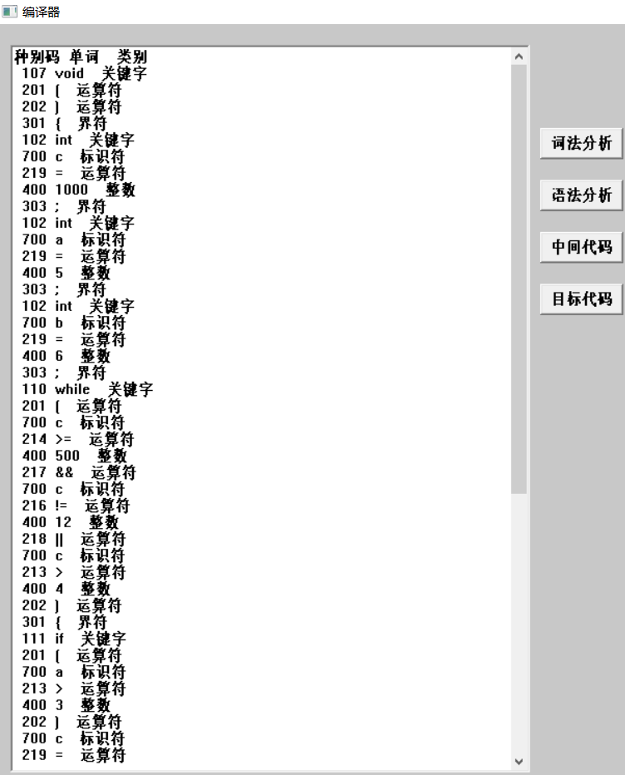
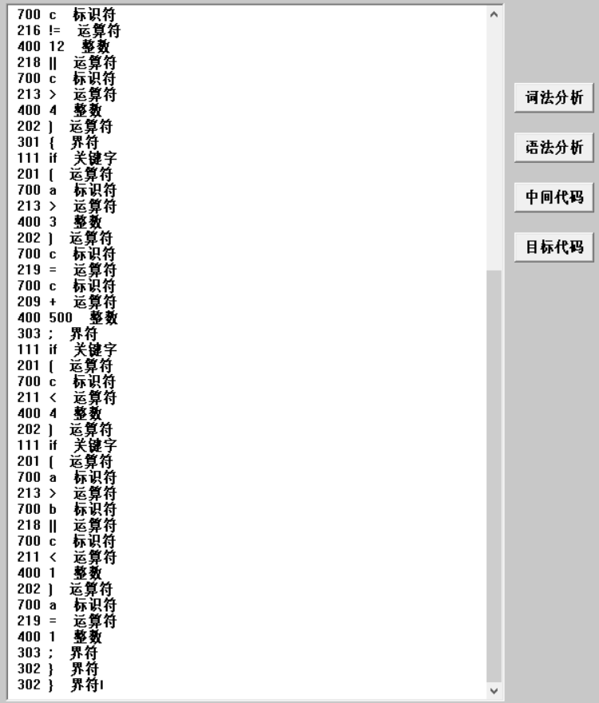
图4.2.10词法分析结果
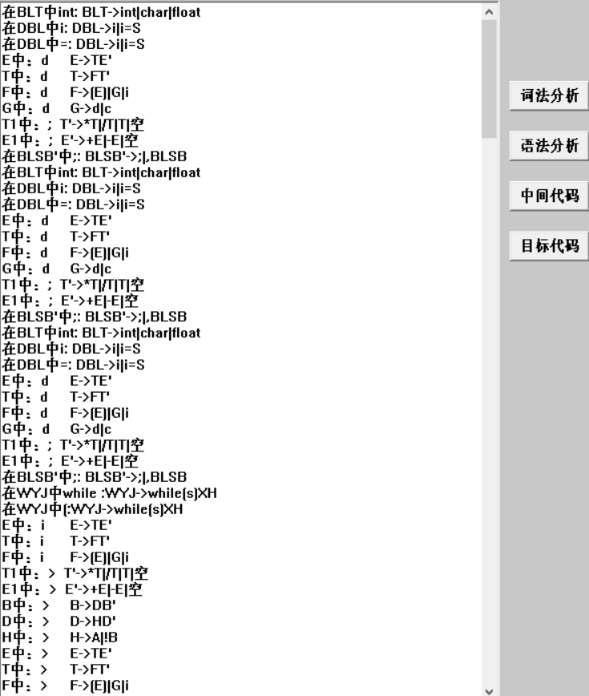
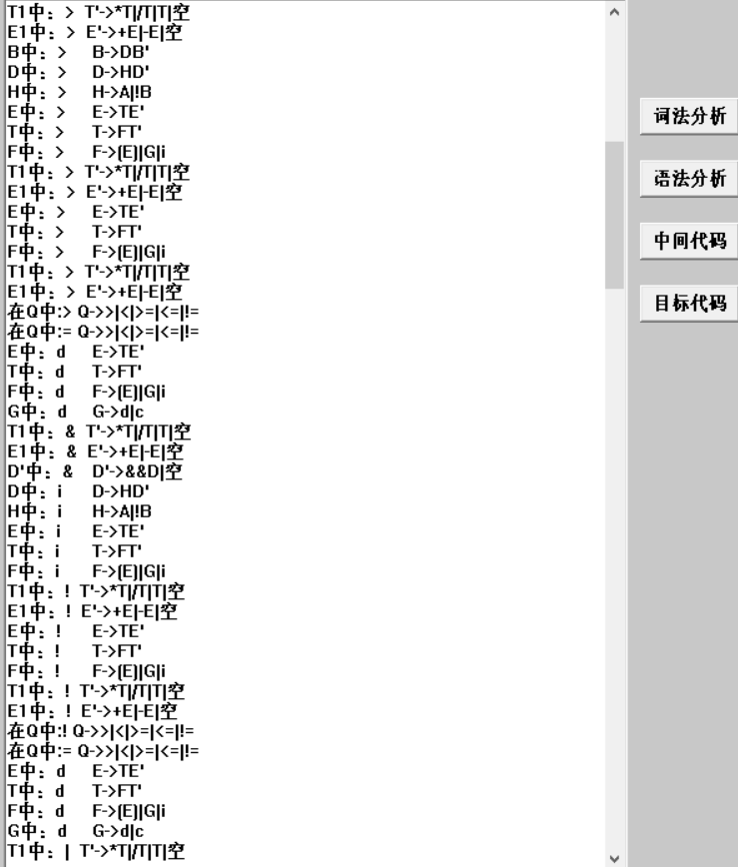
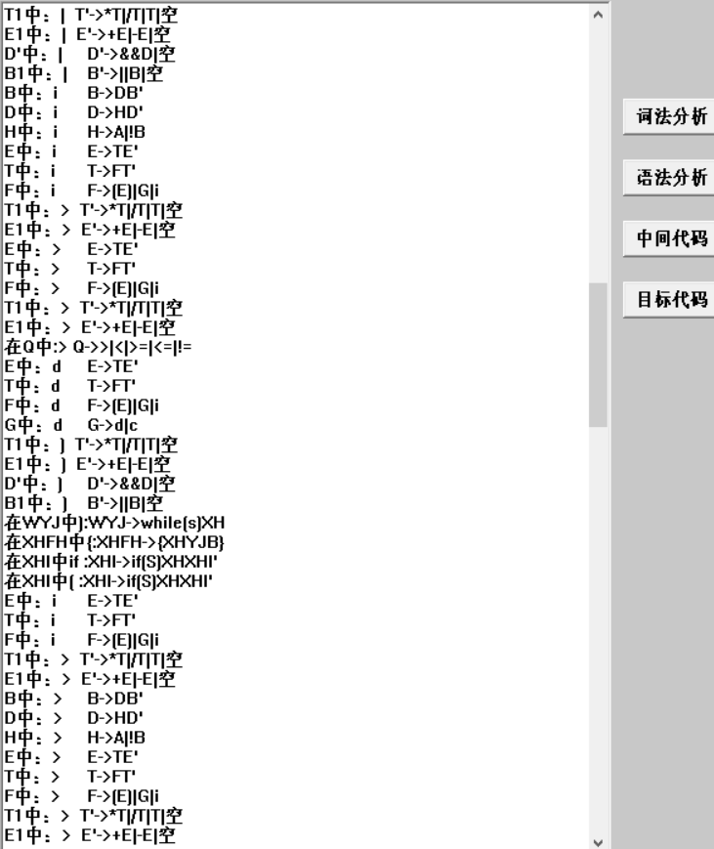
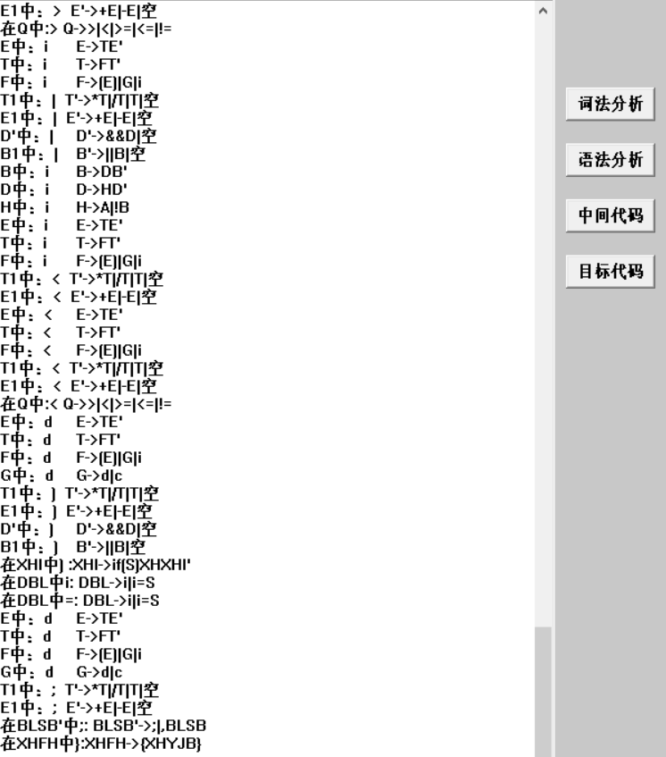
图4.2.11语法分析结果
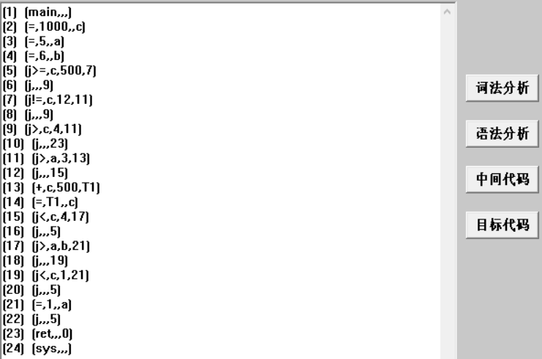
图4.2.12中间代码结果
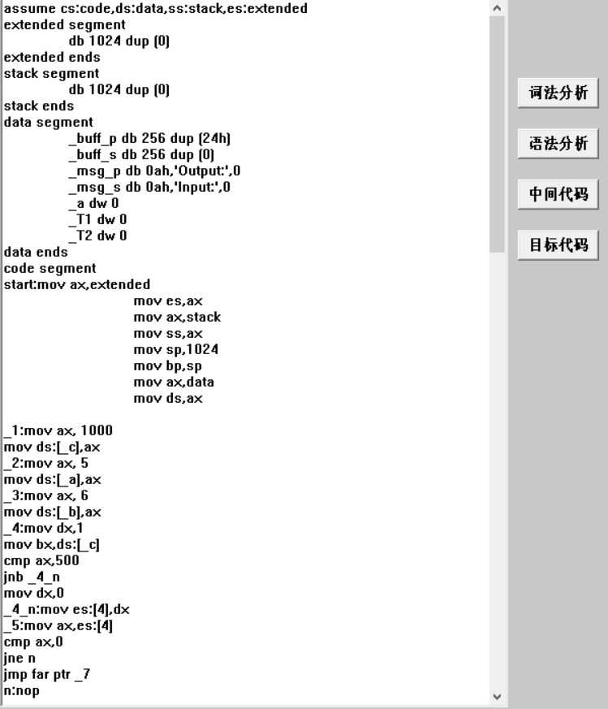
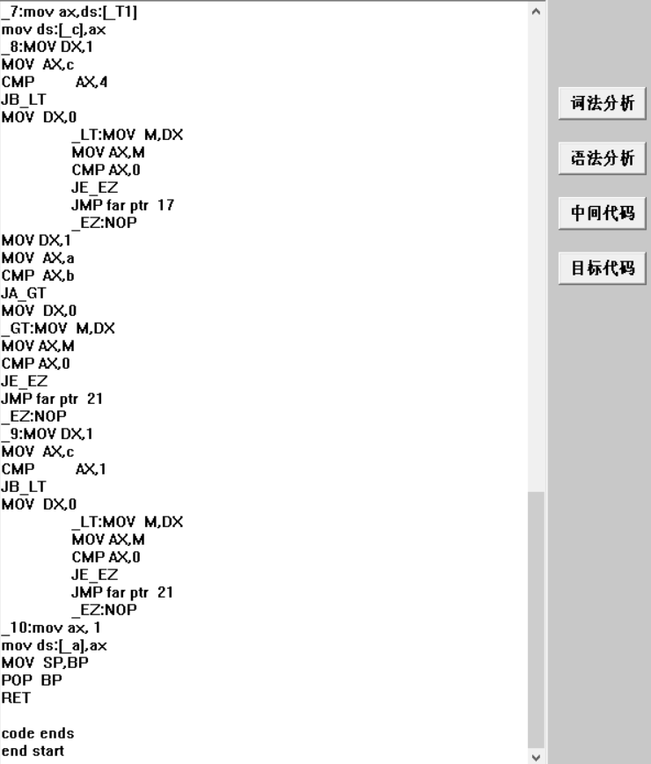
图4.2.13目标代码结果

- do while语句的测试结果，词法分析结果如图4.2.14所示，递归下降语法分析过程如图4.2.15所示，生成四元式如图4.2.16所示，生成的汇编代码如图4.2.17所示。
结果分析：
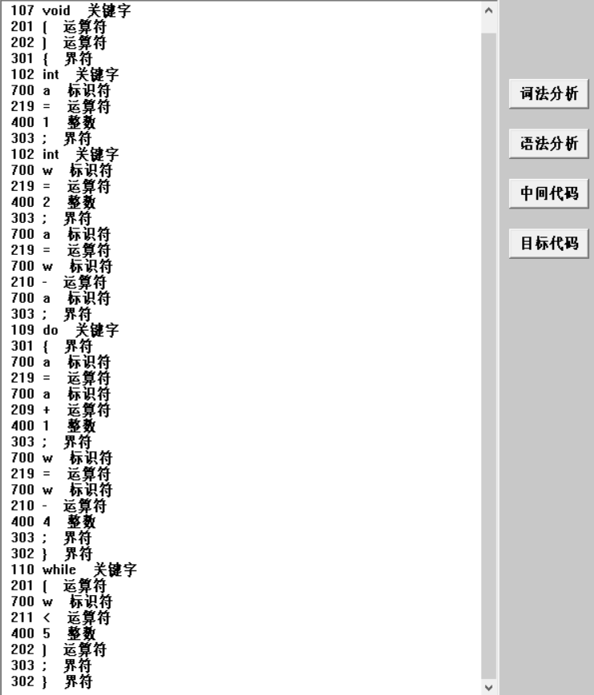
图4.2.14词法分析结果
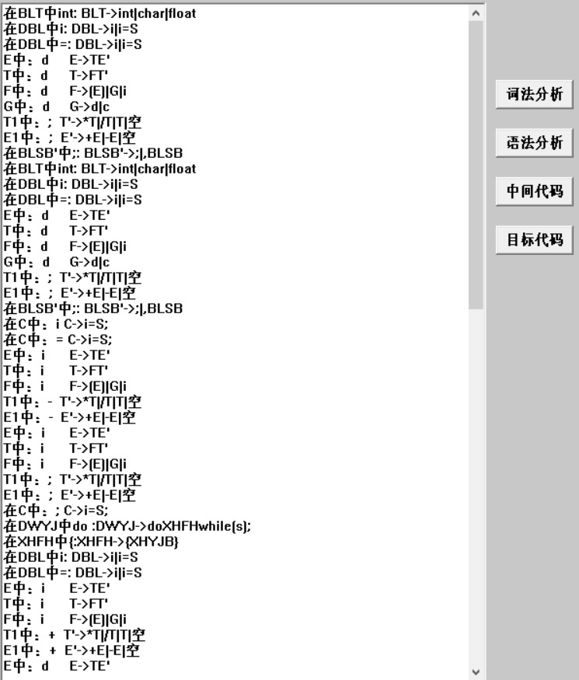
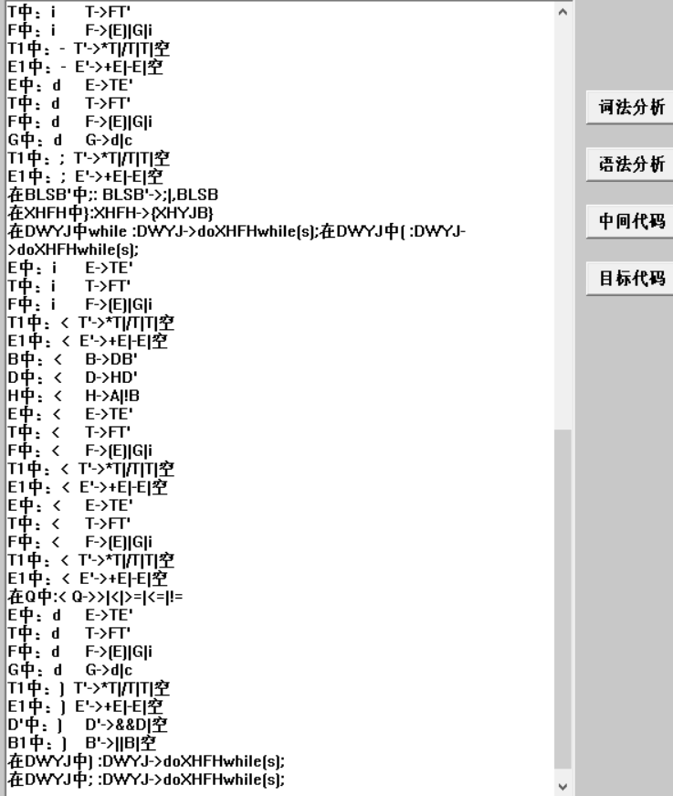
图4.2.15语法分析结果
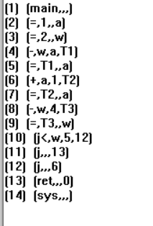
图4.2.16中间代码结果
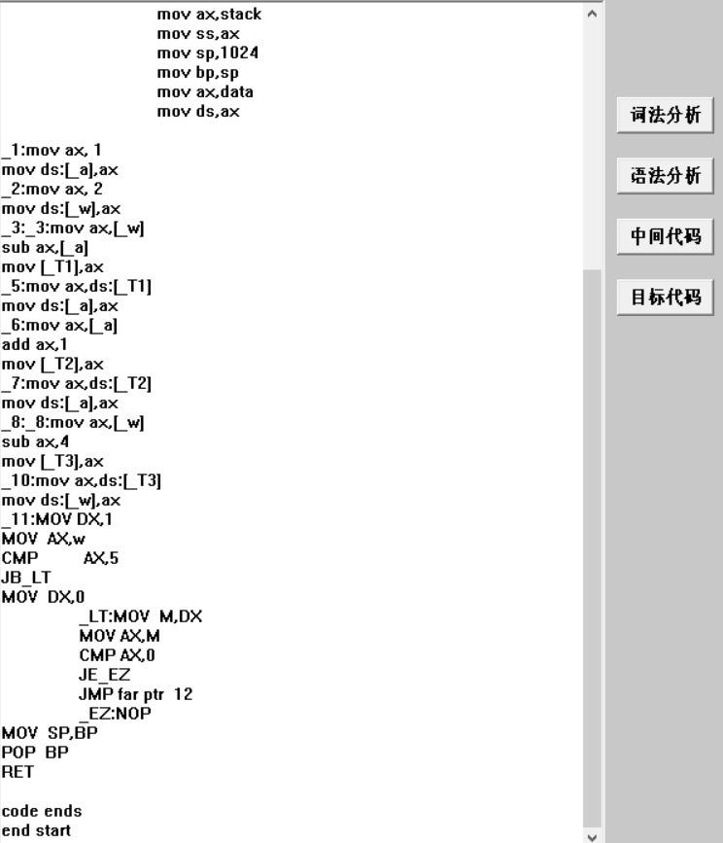
图4.2.17目标代码结果
- 综合测试文件的测试结果，词法分析结果如图4.2.18所示，递归下降语法分析过程如图4.2.19所示，生成四元式如图4.2.20所示，生成的汇编代码如图4.2.21所示。
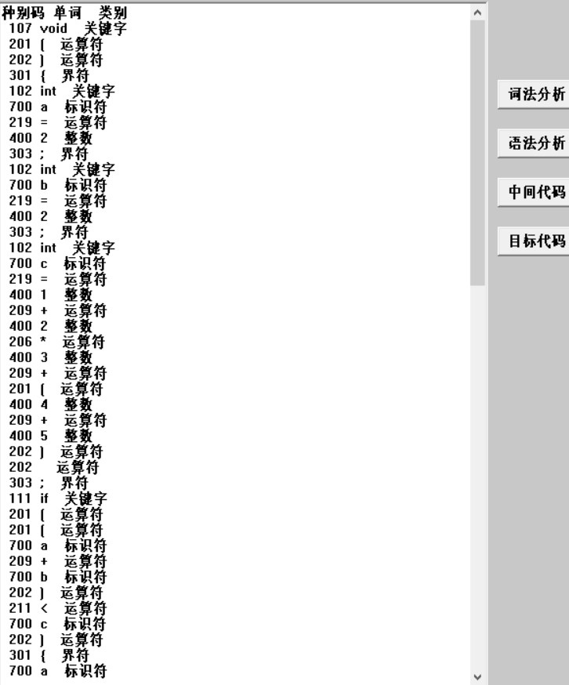
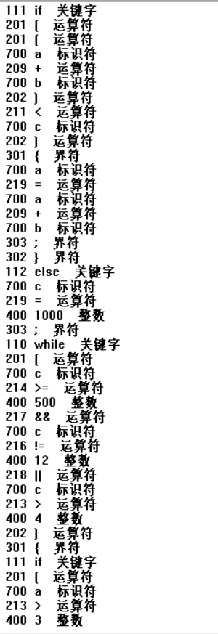
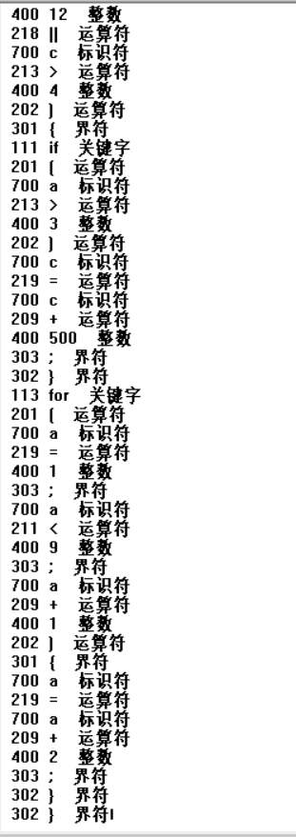
图4.2.18词法分析结果
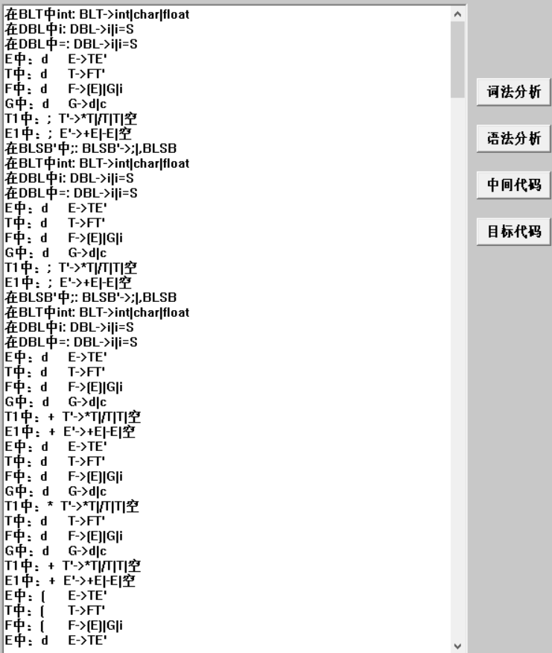
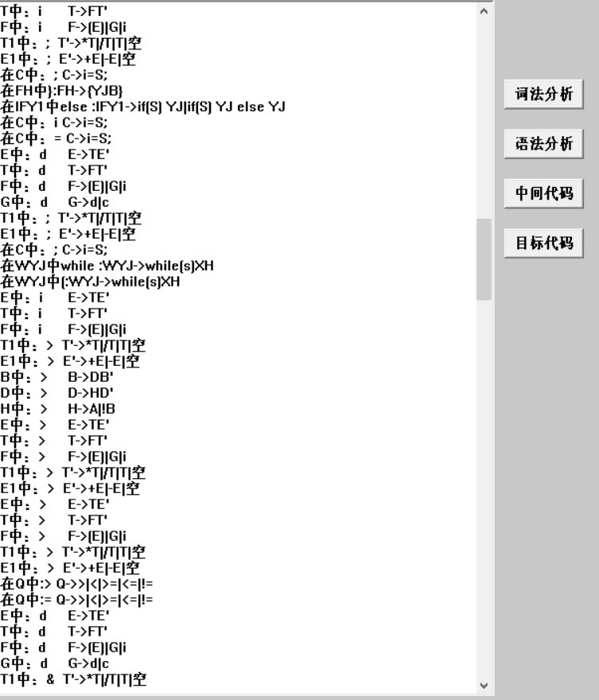
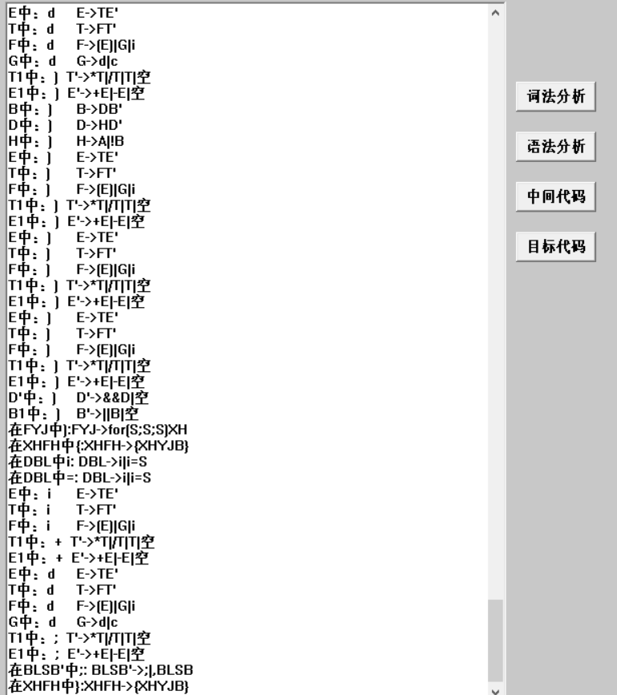
图4.2.19语法分析结果
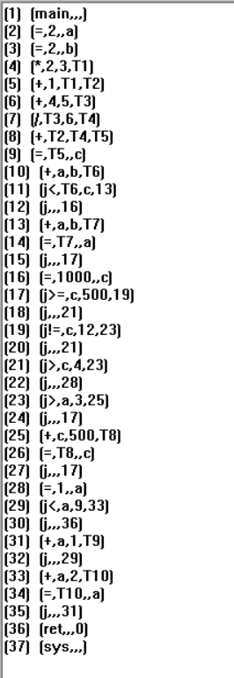
图4.2.20中间代码结果
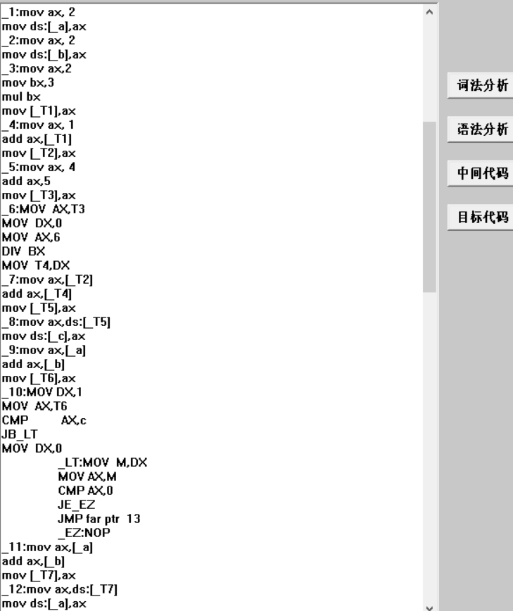
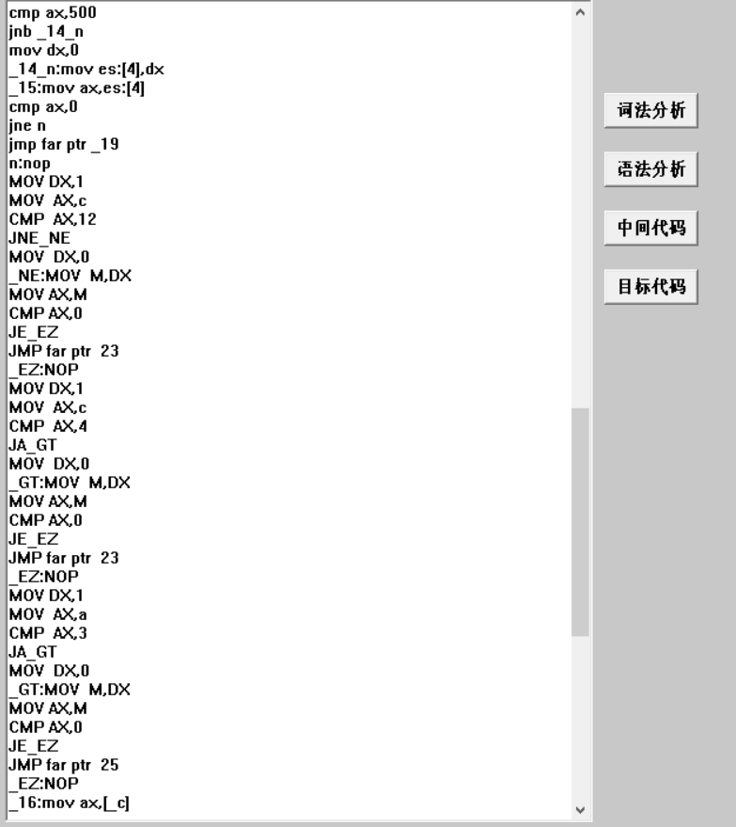
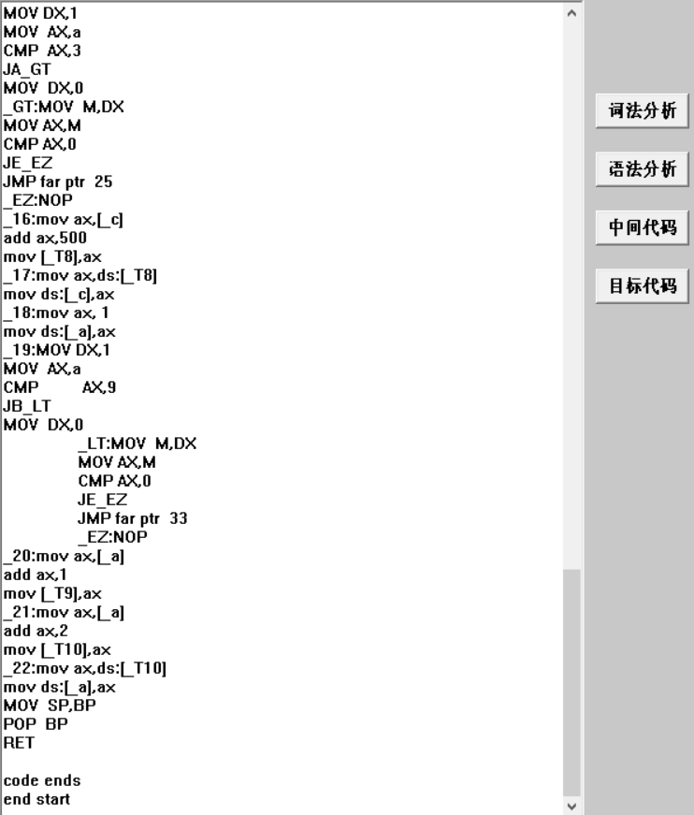
图4.2.21目标代码结果

- LL(1)预测分析法的测试结果，词法分析结果如图4.2.22所示，预测分析法语法分析过程如图4.2.23所示。
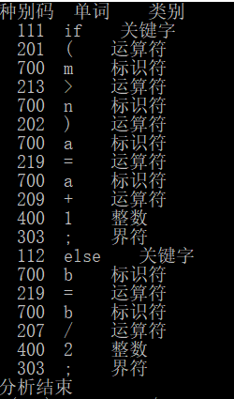
图4.2.22词法分析结果
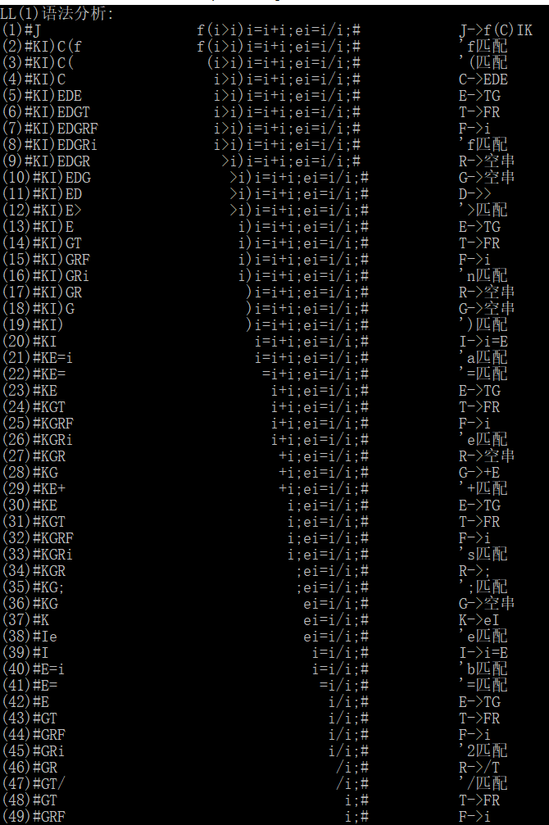
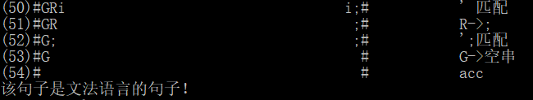
图4.2.23语法分析结果
结果分析：根据词法分析，进行LL(1)预测分析法的语法分析，将整个分析流程展示出来。根据每个非终结符和终结符的对应关系，查找预测分析表，如果是终结符就匹配，是非终结符就将对应的文法反向压入栈中。一直到我们要分析的串结束。

（3）测试及分析说明
实现了算术表达式、布尔表达式、关系表达式，以及if else语句，while、do while 、for循环语句所有的词法分析、递归下降语法分析、生成中间代码、生成目标代码，还实现了用LL(1)文法处理if else语句，以及if else语句的汇编代码的运行。没有实现的功能是：符号表的构建没有特别成功，只能实现变量的符号表，我采用链表的形式存储符号表，在生成四元式的过程中，在赋值语句那里生成一个结点，然后插入到hash链表中，但是这个存在问题。它不能很好表示该变量的值的情况，它不停在变化，只要该操作数一有赋值表达式的运算，它就会插入到hash表中生成一条信息。并不能很好的展示出符号表应该的存储情况。从四元式生成汇编代码，我只能实现if else语句的汇编代码的执行。因为时间有限，我还没能将所有根据四元式操作符对应的汇编完美的理解完成，只能进行简单的翻译，所以只能执行if else语句的翻译。

五、总结及心得体会
(1)本次课程设计的总结：完成了一个完整编译器的实现，从.txt文件中获取我们要编译的代码段，然后进行词法分析，根据词法分析结果进行语法分析，然后根据语法分析结果生成中间代码，根据中间代码生成目标代码。在语法分析时，学会了递归下降分析法以及LL(1)预测分析法。我理解了单词的构成规则，通过状态转换图，实现对字符串切分成其成分，然后表示出来。语法分析时学会了构造上下文无关文法，消除左递归，回溯。求解first集、last集，构造预测分析表。在中间代码生成阶段，学会将语句用四元式表达出来，跳转、回填技术。在生成目标代码以及运行目标代码时，更加深入地去了解了汇编代码，寄存器分配，对硬件方面有了更多的理解。
(2)运行环境：Dev-C++、VC++6.0、Masm for Windows 集成实验环境 2015
(3)程序限制条件：注释只能//注释，不能/**/注释，由于编程软件问题，Dev-C++在语法分析的过程中，经常会不能识别出我代码中的),;等符号，所以在运行语法分析的代码时最好用VC++6.0，其余代码运行全部用Dev-C++。
心得体会：本次编译原理课程设计，让我学会了将一个完整的编译器实现的过程，从词法分析到语法分析，再到生成中间代码，以及生成汇编代码及运行汇编代码。从磕磕绊绊到最后的熟练应用，从开始到最后那天答辩，一有时间都在电脑前思考如何实现。在草稿纸上不停演算，尤其是在手动构造预测LL(1)预测分析表的时候，不断修正文法，修正表格。虽然过程很艰辛，但是在老师同学的帮助下，我最终还是完成了本次课程设计。让我对于我们代码在计算机内部的具体编译流程有了更加清楚完整的理解。有付出就会有收获，在今后的学习过程中，我会更加努力的充实自己，更好的完成任务。

